**Домашнее задание к занятию «2.4. Инструменты тестирования. Клиент-сервер»**

**Задание 1**

Руководитель планирует запустить проект в закрытое бета-тестирование. В нём будут участвовать члены семьи руководителя, включая бабушку. Поэтому нам нужно проверить, выдержит ли наша анкета одновременную работу 15 человек, или кому-то придётся пить кофе, пока остальные тестируют.

1. **request файл**

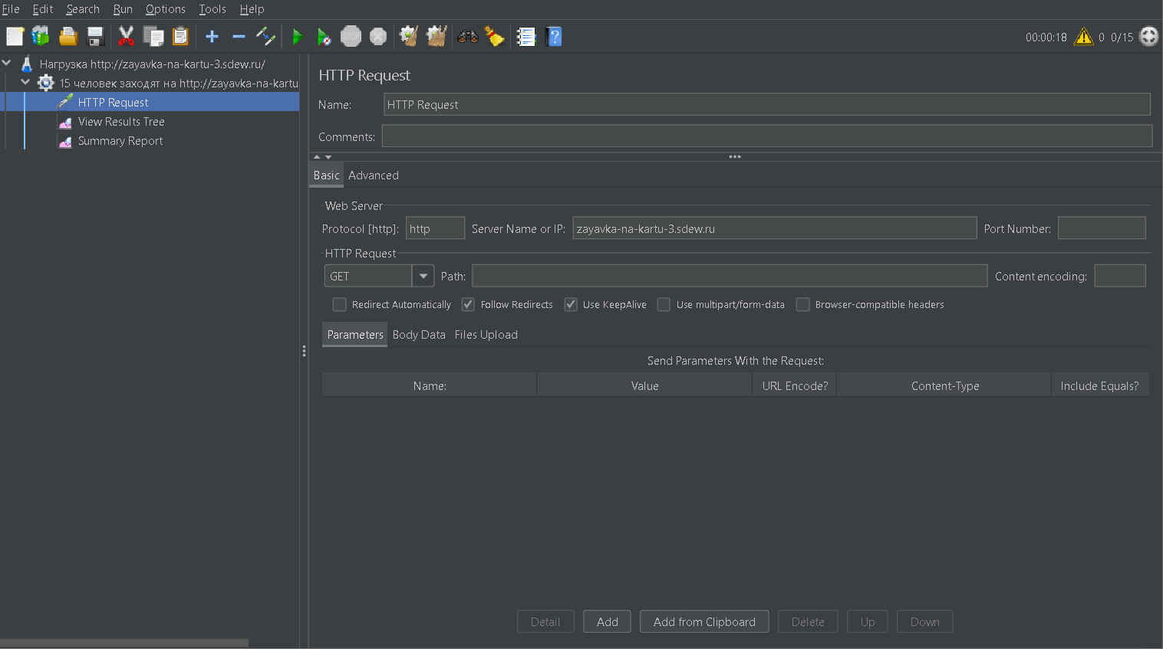

1. **thread файл**

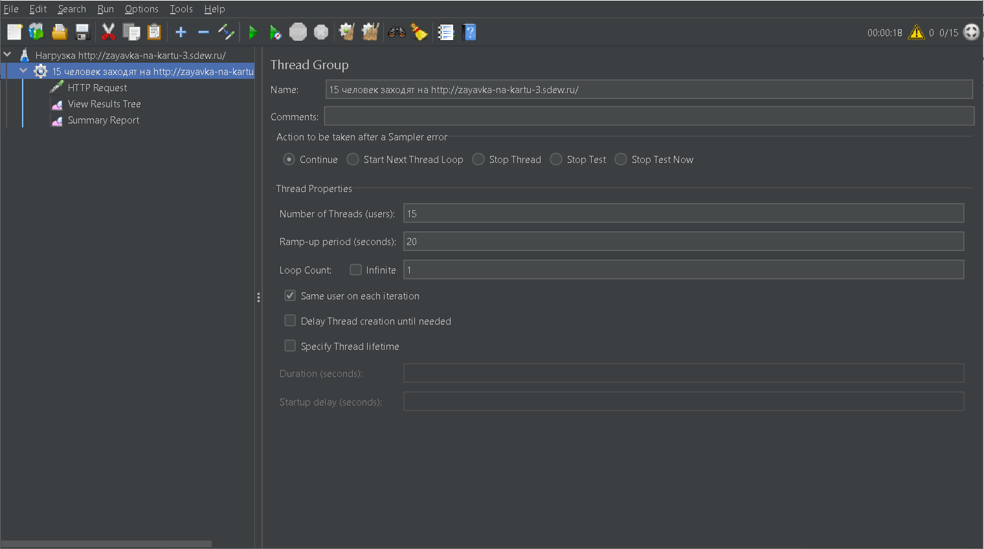

1. **listener файл**

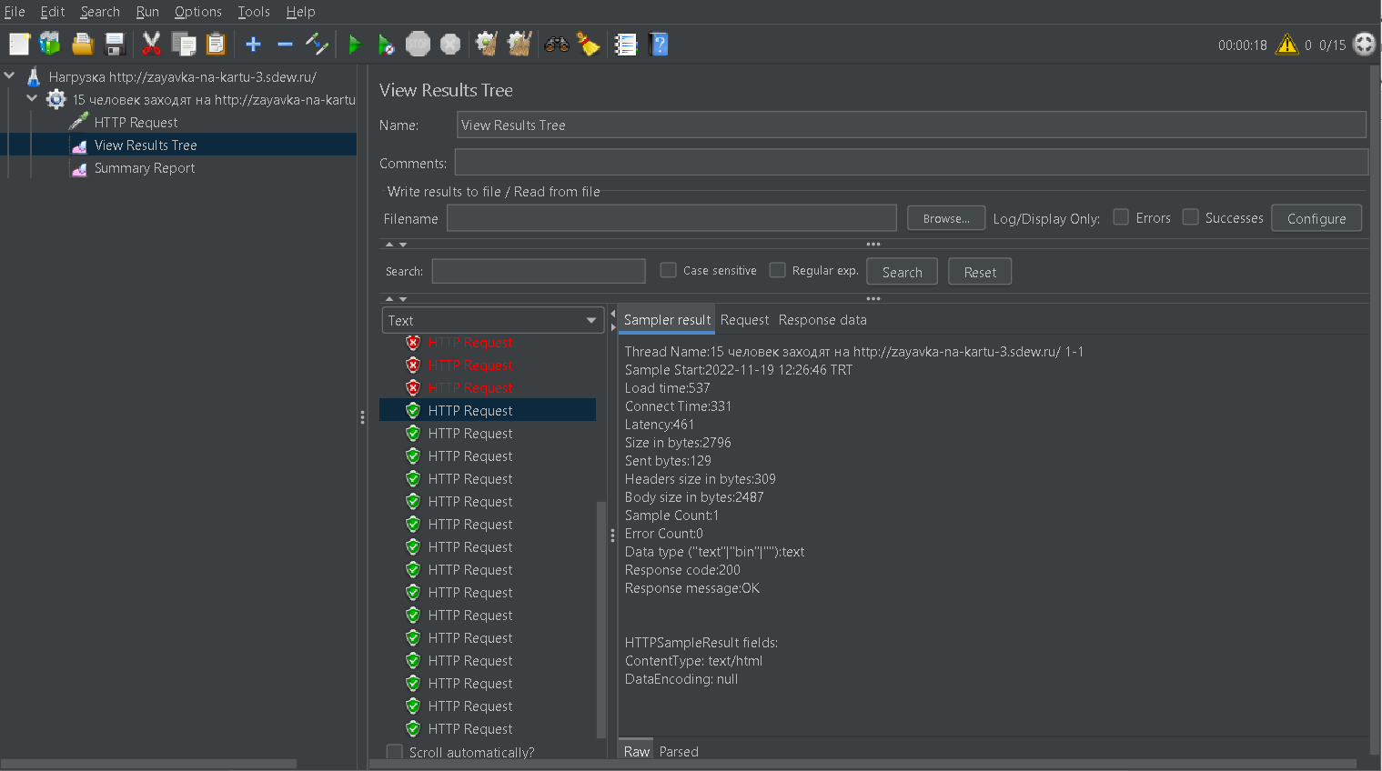

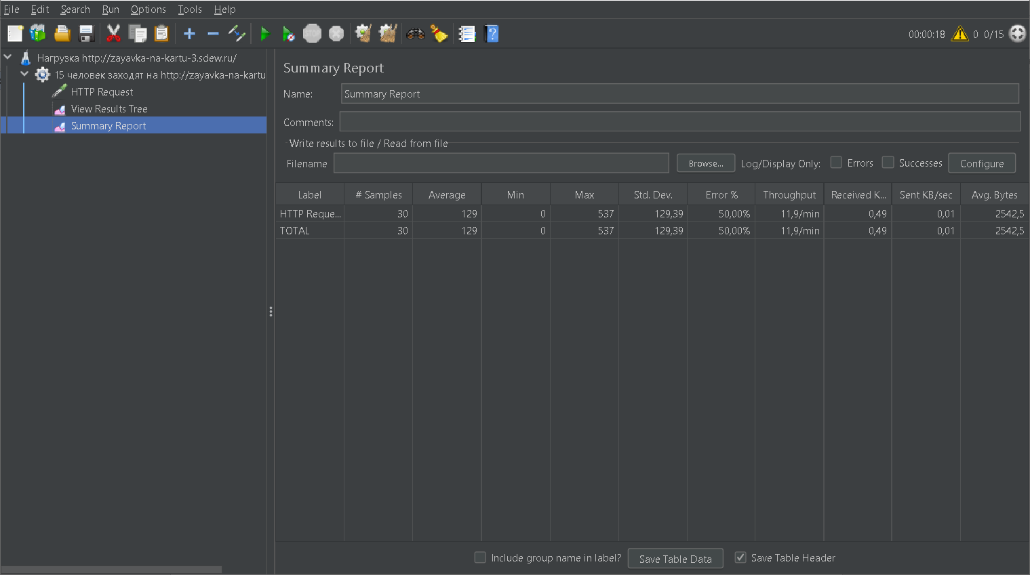

**Задание 2**

Используя инструмент Postman, попробуйте найти баги. Нашей целью необязательно будет поймать ошибку в ответе от сервера: можно, например, попробовать изменить тело запроса и посмотреть, не будет ли дефектов в содержимом ответа сервера.

**Баг № 1**

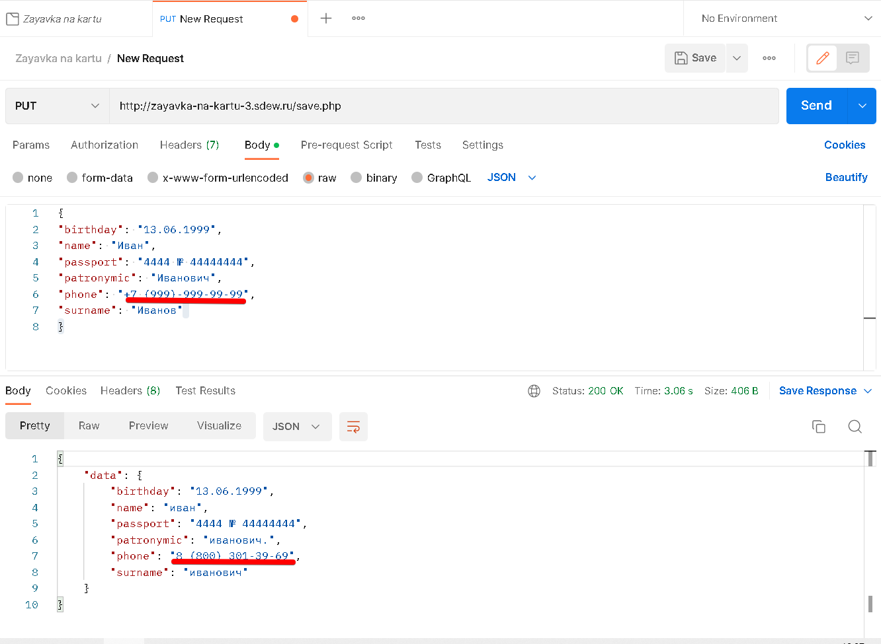

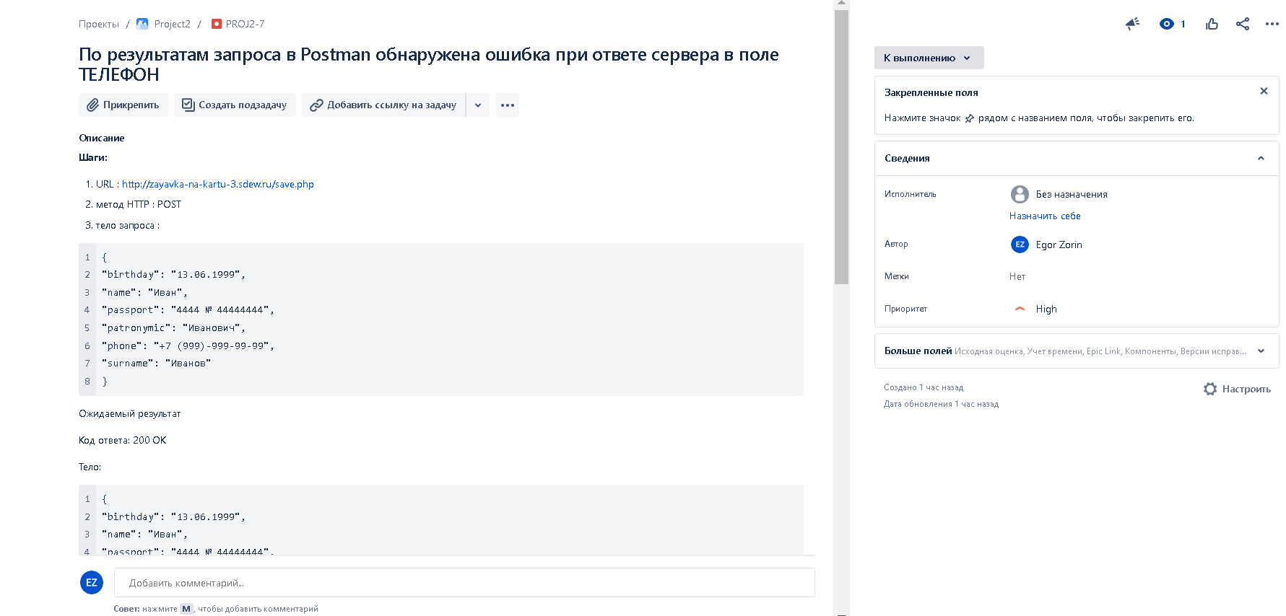

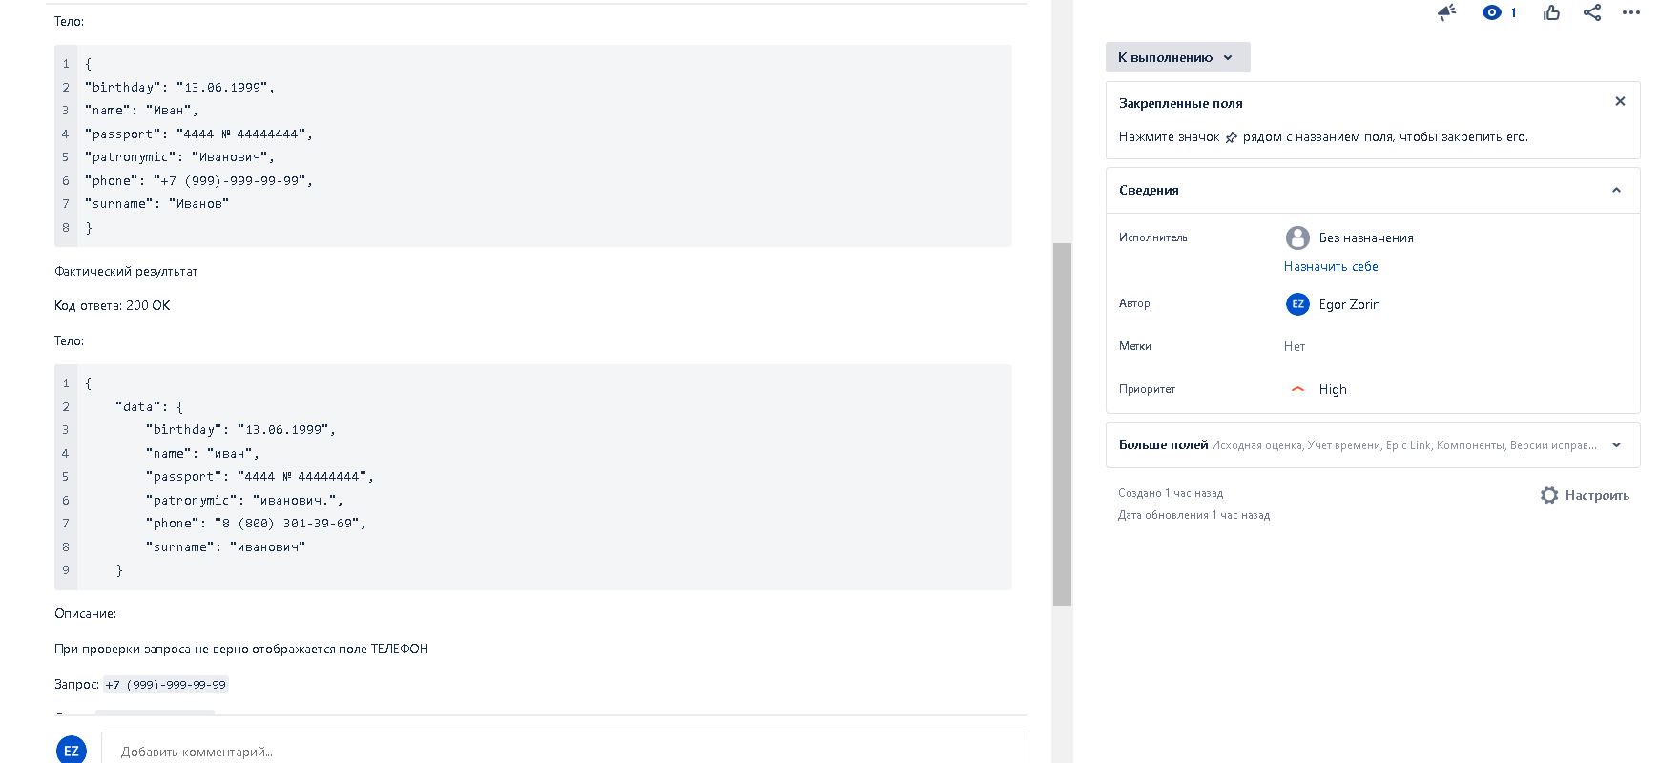

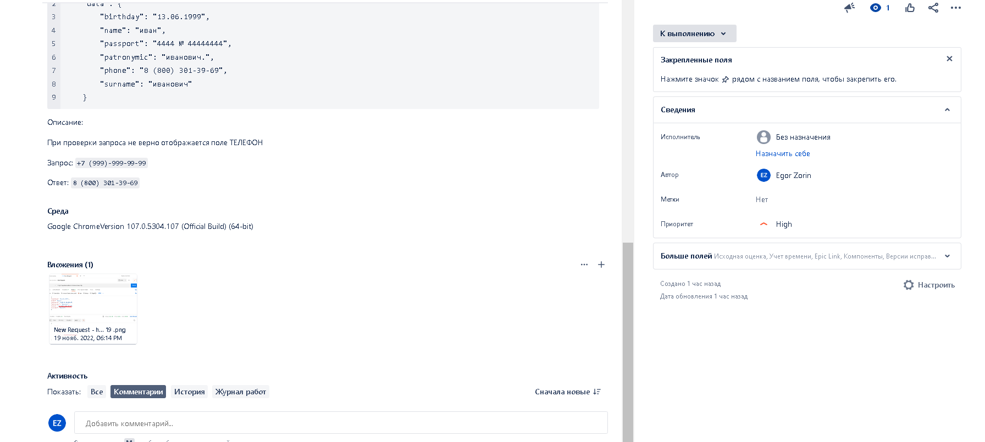

**Баг № 2**

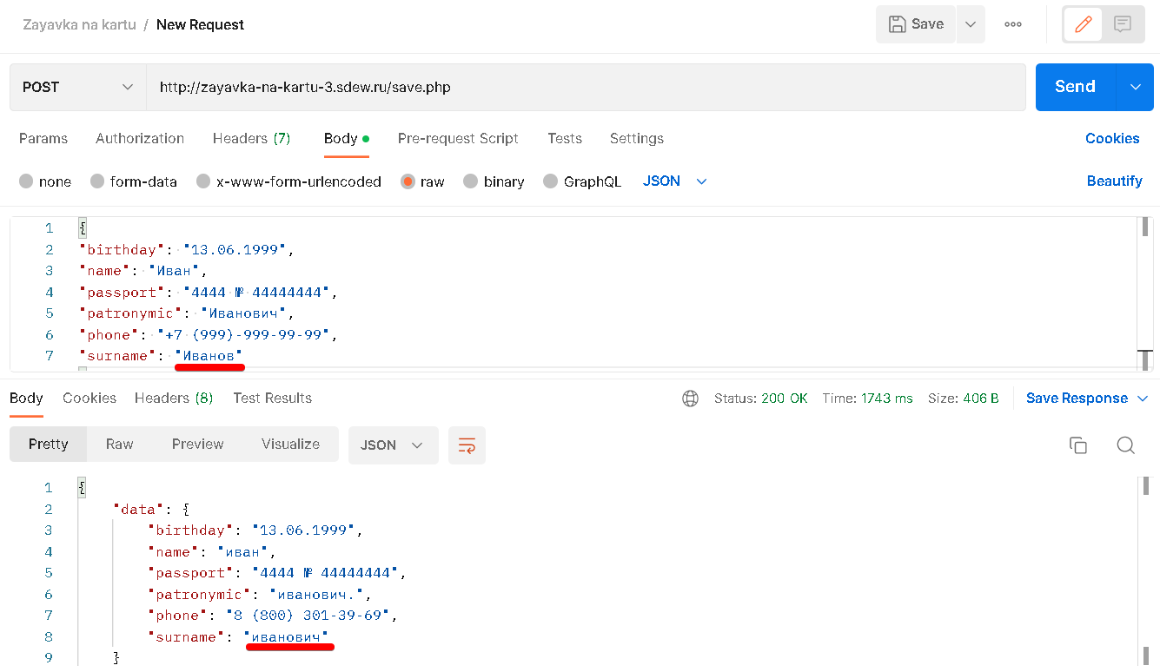

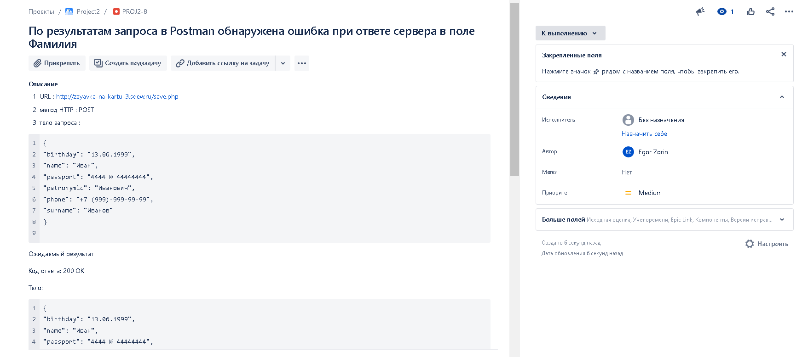

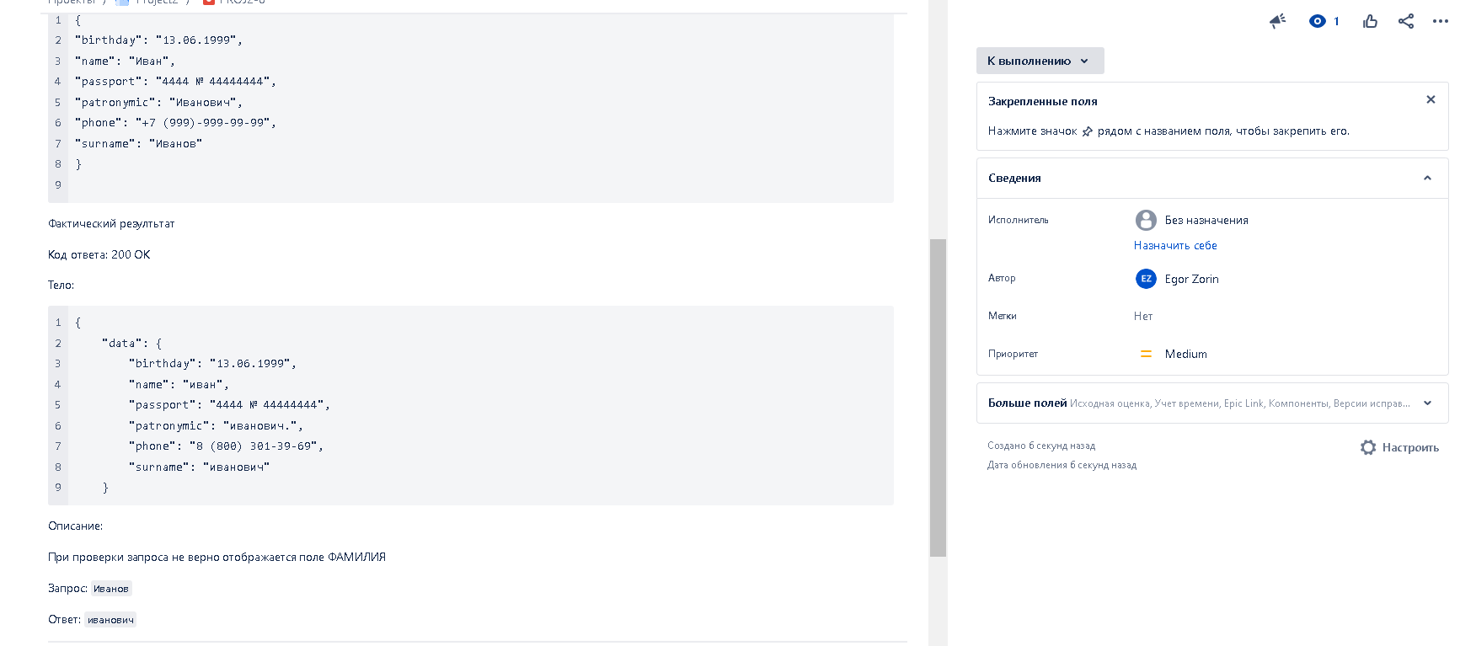

Баг № 3

